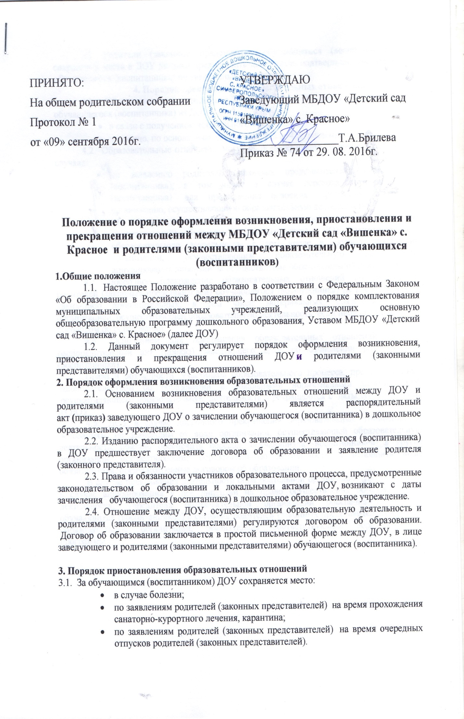

3.2. Родители (законные представители) обучающегося (воспитанника), для сохранения места в ДОУ должны предоставить документы, подтверждающие отсутствие обучающегося (воспитанника) по уважительным причинам.
4. Порядок прекращения образовательных отношений
4.1. Образовательные отношения прекращаются в связи с отчислением обучающегося (воспитанника) из ДОУ:
- в связи с получением дошкольного образования;
- досрочно, по основаниям установленным п. 4.2. настоящего порядка.
4.2. Образовательные отношения могут быть прекращены досрочно в следующих случаях:
- по заявлению родителей (законных представителей) обучающегося (воспитанника), в том числе в случае перевода обучающегося (воспитанника) для продолжения освоения программы в другую организацию, осуществляющую образовательную деятельность;
- по обстоятельствам, не зависящим от воли родителей (законных представителей) обучающегося (воспитанника) и ДОУ осуществляющего образовательную деятельность, в том числе в случаях ликвидации организации, осуществляющей образовательную деятельность, аннулирования лицензии на осуществление образовательной деятельности.
4.3. Досрочное прекращение образовательных отношений по инициативе родителей (законных представителей) обучающегося (воспитанника) не влечет для него каких-либо дополнительных, в том числе материальных, обязательств перед организацией, осуществляющей образовательную деятельность, если иное не установлено договором об образовании.
4.4. Основанием для прекращения образовательных отношений является распорядительный акт (приказ) заведующего ДОУ об отчислении обучающегося (воспитанника).
Права и обязанности участников образовательного процесса, предусмотренные законодательством об образовании и локальными нормативными актами ДОУ, осуществляющего образовательную деятельность, прекращаются с даты его отчисления из ДОУ.
4.5. ДОУ в случае досрочного прекращения образовательных отношений по основаниям, не зависящим от воли организации, осуществляющей образовательную деятельность, обязано обеспечить перевод обучающихся (воспитанников) в другие организации, осуществляющие образовательную деятельность и исполнить иные обязательства, предусмотренные договором об образовании.
В случае прекращения деятельности образовательной организации (ДОУ), а также в случае аннулирования у нее лицензии на право осуществления образовательной деятельности, учредитель образовательной организации обеспечивает перевод обучающихся (воспитанников) с согласия родителей (законных представителей) в другие образовательные организации, реализующие соответствующие образовательные программы.

С Положением о порядке оформления возникновения, приостановления и прекращения отношений между МБДОУ «Детский сад «Вишенка» с. Красное и родителями (законными представителями) обучающихся (воспитанников)

Ознакомлены:
№ п/п | Ф. И. О. | Роспись
1
2
3
4
5
6
7
8
9
10
11
12
13
14
15
16
17
18
19
20
21
22
23
24
25
26
27

